N95口罩不应该只连续佩戴4小时就更换。
0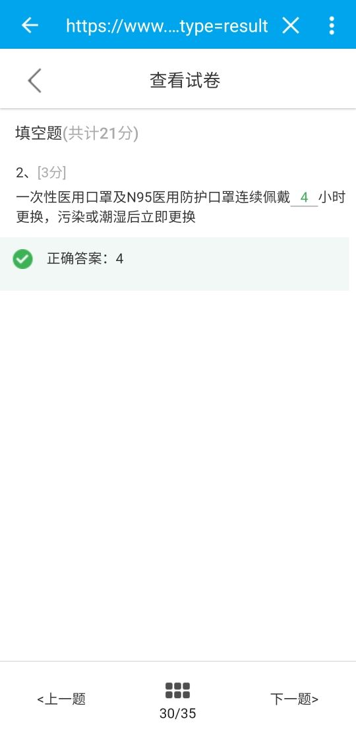
C选项将宠物炖了的做法，不应该是正确选项。
